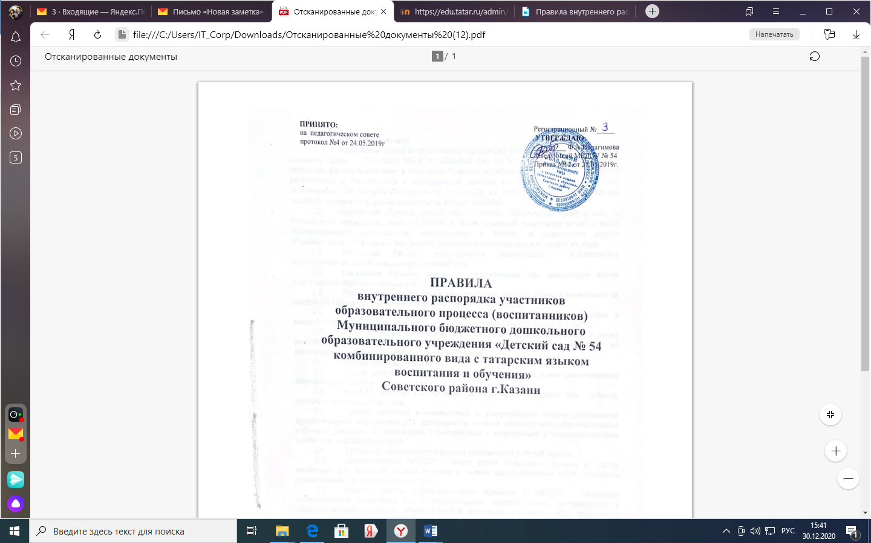

- Общие положения
  - Настоящие Правила внутреннего распорядка участников образовательного процесса (далее - Правила) МБДОУ «Детский сад № 54 комбинированного вида с татарским языком воспитания и обучения» Советского района г. Казани (далее – МБДОУ) разработаны в соответствии с Федеральным законом от 29.12.2012 № 273-ФЗ «Об образовании в Российской Федерации» (п.1 ч.3 ст.28, ч.2 ст.30, ч.2 ст.55), действующими СанПиН, Уставом и другими локальными актами МБДОУ.
  - Настоящие Правила разработаны с целью обеспечения комфортного и безопасного пребывания детей в МБДОУ, а также успешной реализации целей и задач образовательной деятельности, определенных в Уставе, и определяют режим образовательного процесса, внутренний распорядок воспитанников и защиту их прав.
  - Настоящие Правила утверждаются заведующим, принимаются педагогическим советом на неопределенный срок.
  - Настоящие Правила являются обязательными для исполнения всеми участниками образовательных отношений.
  - При приеме воспитанников администрация МБДОУ обязана ознакомить их родителей (законных представителей) с настоящими Правилами.
  - Копии настоящих Правил размещаются на информационных стендах в каждой возрастной группе, а также на официальном сайте МБДОУ в сети Интернет.
  - Администрация, педагогический совет, общее собрание МБДОУ, а также родительская общественность, имеют право вносить предложения по усовершенствованию и изменению настоящих Правил.
- Режим работы МБДОУ
  - Режим работы МБДОУ и длительность пребывания в нем воспитанников определяется Уставом .
  - МБДОУ работает с 06.30 часов до 18.30 часов. Выходные дни – суббота, воскресенье, праздничные дни.
  - Группы работают в соответствии с утвержденным общим расписанием организованной образовательной деятельности, планом воспитательно-образовательной работы и режимом, составленными в соответствии с возрастными и психологическими особенностями воспитанников.
  - Группы функционируют в режиме пятидневной рабочей недели.
  - Администрация МБДОУ имеет право объединять группы в случае необходимости в летний период (в связи с низкой наполняемостью групп, отпуском воспитателей, на время ремонта и др.).
  - Основу режима образовательного процесса в МБДОУ составляет установленный распорядок сна и бодрствования, приемов пищи, гигиенических и оздоровительных процедур, образовательной деятельности (далее – ОД), прогулок и самостоятельной деятельности воспитанников.
  - Расписание ОД составляется в соответствии с действующими СанПиН.
  - Прием детей в МБДОУ осуществляется с 06:30 до 08:30 часов. В случае опоздания или неявки без уважительной причины родители должны ставить в известность воспитателя.
  - В случае, если родители (законные представители) не могут лично забрать ребенка, то заранее оповещают об этом администрацию МБДОУ, а также о том, кто из тех лиц, на которых предоставлены личные заявления родителей (законных представителей) и копии документов, удостоверяющих их личность, будет забирать ребенка в данный конкретный день.
- Здоровье воспитанников
  - Контроль утреннего приема детей в группе осуществляет воспитатель Выявленные больные или с подозрением на заболевание воспитанники в МБДОУ не принимаются; заболевших в течение дня детей изолируют от здоровых (временно размещают в изоляторе) до прихода родителей (законных представителей) или направляют в лечебное учреждение в сопровождении родителей.
  - Родители (законные представители) обязаны приводить ребенка в МБДОУ здоровым, и информировать воспитателей о каких-либо изменениях, произошедших в его состоянии здоровья дома.
  - Если у ребенка есть аллергия или другие особенности здоровья и развития, то родители (законные представители) должны поставить в известность воспитателя и представить соответствующее медицинское заключение.
  - О невозможности прихода ребенка по болезни или другой уважительной причине родители (законные представители) должны сообщить в МБДОУ.
  - Ребенок, не посещающий МБДОУ более 5 дней (за исключением выходных и праздничных дней), должен иметь справку от врача с данными о состоянии здоровья (с указанием диагноза, длительности заболевания, сведений об отсутствии контакта с инфекционными больными).
  - В случае длительного отсутствия ребенка в МБДОУ по каким-либо обстоятельствам родителям (законным представителям) необходимо написать заявление на имя заведующего МБДОУ о сохранении места за воспитанником с указанием периода и причин его отсутствия.
  - Запрещается приносить с собой лекарства.
- Внешний вид воспитанников
  - Родители (законные представители) воспитанников должны обращать внимание на соответствие одежды и обуви ребенка времени года и температуре воздуха, возрастным и индивидуальным особенностям (одежда не должна быть слишком велика; обувь должна легко сниматься и надеваться), следить за исправностью застежек (молний).
  - Родители (законные представители) обязаны приводить ребенка в опрятном виде, чистой одежде и обуви.
  - Если внешний вид и одежда воспитанников неопрятны, воспитатель вправе сделать замечание родителям (законным представителям) и потребовать надлежащего ухода за ребенком.
  - У каждого воспитанника должна быть сменная обувь с фиксированной пяткой (желательно, чтобы ребенок мог снимать и надевать ее самостоятельно), сменная одежда, в т.ч. с учетом времени года, расческа, личные гигиенические салфетки (носовой платок), спортивная форма, а также головной убор (в теплый период года).
  - Родителю (законному представителю) необходимо обеспечить ребенка специальной одеждой и обувью: для музыкальных занятий – чешками, для физкультурных занятий – спортивной формой для зала и облегченной для улицы.
  - Порядок в шкафчиках для хранения обуви и одежды воспитанников поддерживают их родители (законные представители).
  - Во избежание потери или случайного обмена вещей родители (законные представители) воспитанников маркируют их.
  - В шкафу каждого воспитанника должно быть два пакета для хранения чистого и использованного белья.
  - Родители (законные представители) должны ежедневно проверять содержимое шкафов для одежды и обуви, в т.ч. пакетов для хранения чистого и использованного белья, а также еженедельно менять комплект спортивной одежды.
- Обеспечение безопасности
  - Родители (законные представители) должны своевременно сообщать воспитателям групп об изменении номера телефона, места жительства и места работы.
  - Для обеспечения безопасности родители (законные представители) должны лично передавать детей воспитателю группы и расписываться в журнале о приеме ребенка в МБДОУ.
  - Родителям (законным представителям) запрещается забирать детей из группы, не поставив в известность воспитателя, а также поручать это несовершеннолетним лицам в нетрезвом состоянии.
  - Посторонним лицам запрещено находиться в помещениях и на территории МБДОУ без разрешения администрации.
  - Во избежание несчастных случаев родителям (законным представителям) необходимо проверять содержимое карманов в одежде воспитанников на наличие опасных предметов.
  - Не рекомендуется надевать воспитанникам золотые и серебряные украшения, давать с собой дорогостоящие игрушки, мобильные телефоны, а также игрушки, имитирующие оружие.
  - Категорически запрещается приносить в МБДОУ острые, режущие, стеклянные предметы, а также мелкие предметы (бусинки, пуговицы и т. п.), таблетки и другие лекарственные средства.
  - Не рекомендуется приносить жевательную резинку и другие продукты питания (конфеты, печенье, сухарики, напитки и др.).
  - Не рекомендуется оставлять коляски, санки, велосипеды в помещении МБДОУ.
  - Запрещается курение в помещениях и на территории МБДОУ.
  - Запрещается использовать ненормированную лексику, открыто демонстрировать свою принадлежность к различным религиозным течениям, выражать нетерпимость к людям других национальностей.
  - Запрещается ходить по МБДОУ без надобности, в верхней одежде, в головных уборах.
  - Запрещается находиться длительное время в здании и на территории МБДОУ после того как забрали ребенка.
  - Запрещается въезд на территорию МБДОУ на личном автотранспорте или такси.
  - При парковке личного автотранспорта необходимо оставлять свободным подъезд к воротам для въезда и выезда служебного транспорта на территорию МБДОУ.
- Организация питания
  - МБДОУ обеспечивает гарантированное сбалансированное питание воспитанников с учетом их возраста, физиологических потребностей в основных пищевых веществах и энергии по утвержденным нормам.
  - Приготовление питания для воспитанников возлагается на МБДОУ и осуществляется его штатным персоналом.
  - Организация питания в МБДОУ осуществляется в соответствии с примерным 10-ти дневным меню, разработанным МУП «Департамент продовольствия и социального питания г.Казани» на основе физиологических потребностей в пищевых веществах и норм питания воспитанников и утвержденного заведующим.
  - Ежедневное меню в МБДОУ размещается на информационных стендах в группах.
  - Режим и кратность питания воспитанников устанавливается в соответствии с длительностью их пребывания в МБДОУ..
  - Контроль над качеством питания, витаминизацией блюд, закладкой продуктов питания, кулинарной обработкой, выходом блюд, вкусовыми качествами пищи, санитарным состоянием пищеблока, правильностью хранения, соблюдением сроков реализации продуктов возлагается на старшую медицинскую сестру.
- Игровая деятельность и пребывание воспитанников на свежем воздухе
  - Организация прогулок и организованной образовательной деятельности с воспитанниками осуществляется педагогами МБДОУ в соответствии с действующими СанПиН.
  - Прогулки с воспитанниками организуются 2 раза в день: в первую половину – до обеда и во вторую половину дня – после дневного сна или перед уходом детей домой. При температуре воздуха ниже минус 15 С и скорости ветра более 7 м/с продолжительность прогулки сокращается.
  - Родителям (законные представители) и педагогам МБДОУ рекомендуется доводить до сознания воспитанников то, что в группе и на прогулке детям следует добросовестно выполнять задания, указания, инструкции взрослого, бережно относиться к имуществу МБДОУ, не разрешается обижать друг друга, применять физическую силу, брать без разрешения личные вещи других детей, в т.ч. принесенные из дома игрушки; портить и ломать результаты труда других воспитанников.
  - Воспитанникам разрешается приносить в МБДОУ личные игрушки только в том случае, если они соответствуют действующим СанПиН.
  - Использование личных велосипедов, самокатов, санок (без согласия инструктора по физкультуре или воспитателя) запрещается в целях обеспечения безопасности других детей.
  - Регламент проведения мероприятий, посвященных дню рождения ребенка. Запрещается приносить угощения.
- Права воспитанников МБДОУ
8.1. МБДОУ реализует право воспитанников на образование, гарантированное государством.
8.2. Воспитанники, имеют право:
- на предоставление условий для разностороннего развития с учетом возрастных и индивидуальных особенностей;
- своевременное прохождение комплексного психолого-медико-педагогического обследования в целях выявления особенностей в физическом и (или) психическом развитии и (или) отклонений в поведении;
- получение психолого-педагогической, логопедической, медицинской и социальной помощи;
- в случае необходимости - обучение по адаптированной образовательной программе дошкольного образования;
- уважение человеческого достоинства, защиту от всех форм физического и психического насилия, оскорбления личности, охрану жизни и здоровья;
- свободное выражение собственных взглядов и убеждений;
- развитие творческих способностей и интересов, включая участие в конкурсах, смотрах-конкурсах, олимпиадах, выставках, физкультурных и спортивных мероприятиях;
- поощрение за успехи в образовательной, творческой, спортивной деятельности;
- бесплатное пользование необходимыми учебными пособиями, средствами обучения и воспитания, предусмотренными реализуемой в учреждении основной образовательной программой дошкольного образования;
- пользование имеющимися в МБДОУ объектами культуры и спорта, лечебно-оздоровительной инфраструктурой в установленном порядке;
- получение дополнительных образовательных услуг.
- Поощрение и дисциплинарное воздействие
  - Меры дисциплинарного взыскания к воспитанникам МБДОУ не применяются.
  - Применение физического и (или) психического насилия по отношению к воспитанникам не допускается.
  - Дисциплина в МБДОУ поддерживается на основе уважения человеческого достоинства всех участников образовательных отношений.
  - Поощрение воспитанников МБДОУ за успехи в образовательной, спортивной, творческой деятельности проводится по итогам конкурсов, соревнований и других мероприятий в виде вручения грамот, дипломов, благодарственных писем, сертификатов.
- Заключительные положения
  - Педагоги, специалисты, администрация МБДОУ обязаны эффективно сотрудничать с родителями (законными представителями) воспитанников с целью создания условий для успешной адаптации и развития детей.
  - По вопросам, касающимся развития и воспитания ребенка, родители (законные представители) воспитанников могут обратиться за консультацией к педагогам и специалистам МБДОУ в специально отведенное на это время.
  - Все спорные и конфликтные ситуации разрешаются только в отсутствии воспитанников.
  - Родители (законные представители) воспитанников обязаны присутствовать на родительских собраниях группы, которую посещает их ребенок, и на общих родительских собраниях МБДОУ, а также активно участвовать в воспитательно-образовательном процессе, совместных с детьми мероприятиях.

